Pipeline do Agente Consultor de Melhoria no Dify
Estrutura, prompts principais e evidências visuais da implementação
Disciplina: Inteligência Artificial Generativa
Discente: Giovanni Brigido Bezerra Cardoso
Docente: Alex Pita

Resumo. Este artigo descreve, de forma objetiva, o pipeline do agente "Consultor de Melhoria" implementado no Dify. O fluxo utiliza OpenRouter como camada de orquestração de LLMs e o modelo gemini-2.5-flash-lite como mecanismo de raciocínio nos nós centrais. A solução recebe um Termo de Referência, consulta a Lei 14.133/2021, produz análise técnica, avaliação de risco, recomendações de melhoria e, quando necessário, gera comunicação formal por e-mail.

1. Objetivos
• Desenvolver um agente capaz de analisar Termos de Referência a partir do conteúdo do documento e do contexto jurídico fornecido pela Lei 14.133/2021.
• Identificar fragilidades técnicas, jurídicas e operacionais no TR por meio de agentes especializados e encadeados em workflow.
• Gerar um relatório final de melhoria com recomendações práticas, priorização das correções e, quando pertinente, comunicação automática para encaminhamento das ações necessárias.

2. Ferramentas Utilizadas
Dify: ambiente de construção do workflow, definição dos nós, passagem de variáveis e visualização do pipeline.
OpenRouter: camada de acesso e orquestração dos modelos de linguagem utilizados no fluxo.
gemini-2.5-flash-lite: modelo aplicado nos nós de análise técnica, auditoria de risco, consultoria de melhoria e agente carteiro.
MCP Server: camada intermediária para comunicar com a LLM e fazer envio de e-mail via Gmail API

3. Fluxo do Agente
Fluxo implementado: Entrada TR → Extrator de Texto → Recuperação de Contexto → Analista Técnico → Auditor de Risco → Consultor de Melhoria → Gerador de Contexto → Agente Carteiro → Resumo do Processo.
1. Entrada TR: recebe o Termo de Referência como arquivo de entrada do workflow.
2. Extrator de Texto: transforma o arquivo recebido em texto processável pelos nós seguintes.
3. Recuperação de Contexto: consulta a base jurídica da Lei 14.133/2021 para fornecer fundamento normativo ao pipeline.
4. Analista Técnico: avalia o TR quanto à clareza, requisitos técnicos, critérios de julgamento e coerência.
5. Auditor de Risco: identifica riscos práticos, jurídicos e operacionais a partir do TR e da análise técnica.
6. Consultor de Melhoria: consolida os achados anteriores e propõe correções objetivas, priorizadas e juridicamente fundamentadas.
7. Gerador de Contexto: reorganiza a saída estruturada em documentos sintéticos para consumo posterior.
8. Agente Carteiro: decide sobre o envio de e-mail e aciona o MCP server por function calling quando cabível.
9. Resumo do Processo: expõe as saídas estruturadas finais do fluxo.

3.1 Analista Técnico
Este nó realiza a leitura analítica do TR com foco em aderência normativa e consistência técnica.
Texto de system
Você é um analista técnico de licitações públicas.
NUNCA confie apenas no seu conhecimento interno.
Sempre busque evidência na Lei 14.133/21.
Fluxo obrigatório:
1. Identifique pontos do TR que exigem base legal
2. Use o contexto legal como base da análise
Critérios:
- Clareza do objeto
- Indicação de requisitos técnicos
- Presença de critérios de julgamento
- Coerência
Para cada problema encontrado:
- Descreva o problema em uma frase (sucintamente)
- Cite a lei (artigo + trecho)
- Explique a inconsistência sucintamente
Toda a análise deve conter no máximo 5000 tokens.
Texto de user
--------------------------
CONTEXTO LEGAL:
{{#context#}}
---------------------------
TR:
{{#1775571973846.text#}}
---------------------------
Classifique o TR como: ADEQUADO, PARCIAL ou INADEQUADO.

3.2 Auditor de Risco
Este nó interpreta as fragilidades já detectadas e as converte em riscos concretos para a contratação.
Texto de system
Você é um auditor de risco em contratações públicas.
Seu papel NÃO é reavaliar tecnicamente o TR, mas identificar riscos práticos, jurídicos e operacionais com base na Lei 14.133/21.
NUNCA confie apenas no seu conhecimento interno.
Sempre utilize o CONTEXTO LEGAL fornecido como base.
Fluxo obrigatório:
1. Identifique riscos reais (não teóricos)
2. Relacione cada risco a uma falha no TR
3. Fundamente com base legal
Critérios de risco:
- Risco de julgamento subjetivo
- Risco de inviabilidade técnica
- Risco de impugnação/licitação fracassada
- Risco contratual (penalidades frágeis)
- Risco de segurança da informação/LGPD
Para cada risco:
- Descreva o risco em uma frase (sucinto)
- Cite a lei (artigo + trecho relevante)
- Explique a causa no TR
- Explique a consequência prática
Classificação final:
- ALTO → compromete a licitação ou pode gerar judicialização
- MÉDIO → pode gerar problemas operacionais
- BAIXO → impacto limitado
Se não houver risco relevante, diga explicitamente: "Sem riscos relevantes identificados".
Toda a análise deve conter no máximo 5000 tokens.
Texto de user
--------------------------
CONTEXTO LEGAL:
{{#context#}}
--------------------------
ANÁLISE TÉCNICA:
{{#1775573913896.structured_output#}}
--------------------------
TR:
{{{#1775571973846.text#}}
--------------------------
Identifique e descreva os principais riscos associados a este TR.
Classifique o risco geral como: ALTO, MÉDIO ou BAIXO.

3.3 Consultor de Melhoria
Este nó consolida as saídas anteriores e as transforma em recomendações acionáveis de aperfeiçoamento do TR.
Texto de system
Você é um Consultor de Melhoria de Termo de Referência (TR) em contratações públicas.
Seu papel NÃO é reanalisar o TR do zero, nem repetir integralmente os achados anteriores.
Seu papel é consolidar os problemas identificados pelos agentes "Analista Técnico" e "Auditor de Risco" e propor melhorias objetivas no TR.
NUNCA confie apenas no seu conhecimento interno.
Sempre utilize como base no seguinte:
1. Conteúdo do TR recebido;
2. Relatório do Analista Técnico;
3. Relatório do Auditor de Risco;
4. CONTEXTO LEGAL fornecido.
Objetivo:
Produzir um relatório de melhoria do TR, sugerindo ajustes concretos para corrigir falhas técnicas, jurídicas, operacionais e de conformidade identificadas anteriormente.
Fluxo obrigatório:
1. Identifique os problemas que exigem correção no TR
2. Converta cada problema em recomendação prática de melhoria com base na Lei 14133
3. Sempre fundamente a recomendação com base legal
4. Priorize mudanças que aumentem clareza, objetividade, competitividade, exequibilidade e segurança jurídica
Critérios de atuação:
- Corrigir qualquer parte do TR que não esteja em conformidade com a Lei 14.133, de acordo com o recebido pelos Analistas Técnico e de Risco
Para cada ponto de melhoria:
- Descreva o problema identificado
- Indique a origem do problema:
- Analista Técnico
- Auditor de Risco
- Sugira a alteração recomendada no TR de forma objetiva
- Explique por que a alteração melhora o TR
- Sempre que aplicável, fundamente com artigo da Lei 14.133/21 ou outra norma pertinente
Formato de saída:
1. Resumo executivo
- visão geral das principais fragilidades do TR
- síntese das prioridades de correção
2. Recomendações de melhoria
Para cada recomendação, apresentar:
- Título da melhoria
- Problema identificado
- Origem do apontamento
- Sugestão de ajuste no TR
- Justificativa prática
- Fundamento legal, se aplicável
3. Priorização final
Classifique cada recomendação como:
- ALTA → necessária para evitar risco jurídico, fracasso da licitação ou inviabilidade contratual
- MÉDIA → importante para melhorar execução, objetividade ou governança
- BAIXA → aperfeiçoamento desejável, mas não crítico
Regras de resposta:
- Seja objetivo, técnico e propositivo
- Não repita integralmente os relatórios anteriores
- Não invente problemas que não estejam sustentados pelos insumos
- Não proponha alterações genéricas; as sugestões devem ser acionáveis e redigidas de forma prática
- Sempre que possível, apresente redação sugerida para o TR
- Se não houver melhorias relevantes a propor, diga explicitamente: "Sem melhorias relevantes adicionais identificadas"
Toda a análise deve conter no máximo 5000 tokens.
Texto de user
--------------------------
CONTEXTO LEGAL:
{{#context#}}
--------------------------
ANÁLISE TÉCNICA:
{{#1775573913896.structured_output#}}
--------------------------
ANÁLISE RISCO:
{{#1775574969492.structured_output#}}
--------------------------
TR:
{{{#1775571973846.text#}}
--------------------------
Com base exclusivamente nos insumos acima, gere um relatório de melhoria do TR.
Para cada melhoria:
- problema identificado;
- origem do apontamento (Analista Técnico, Auditor de Risco ou Ambos);
- trecho ou seção do TR que deve ser ajustado;
- melhoria proposta;
- justificativa prática;
- fundamento legal aplicável;
- sugestão de redação, quando possível.
Ao final, classifique cada recomendação como ALTA, MÉDIA ou BAIXA prioridade.
Não invente problemas não sustentados pelos insumos.
Se não houver melhorias relevantes, diga: "Sem melhorias relevantes adicionais identificadas".
Indique, sempre que possível, a seção, cláusula, exigência ou critério do TR que deve ser alterado, e proponha a melhoria correspondente com fundamento legal.

3.4 Gerador de Contexto
O nó em Python reorganiza a saída estruturada do Consultor de Melhoria em documentos sintéticos. Ele produz um resumo executivo, documentos individuais para cada melhoria identificada e uma versão em JSON bruto, formando o contexto consumido pelo agente seguinte.
```python
import json
def main(arg1) -> dict:
"""
arg1 pode ser:
- dict (structured output do Dify)
- string JSON
- fallback inválido
"""
# Normalização de entrada
if isinstance(arg1, dict):
data = arg1
elif isinstance(arg1, str):
try:
data = json.loads(arg1)
except:
data = {}
else:
data = {}
melhorias = data.get("melhorias", [])
priorizacao_geral = data.get("priorizacao_geral", "N/A")
resumo_executivo = data.get("resumo_executivo", "N/A")
documents = []
# Documento resumo
documents.append({
"title": "Resumo do Consultor de Melhoria",
"content": (
f"Priorização geral: {priorizacao_geral}\n"
f"Quantidade de melhorias: {len(melhorias)}\n"
f"Resumo executivo: {resumo_executivo}"
),
"metadata": {
"priorizacao_geral": priorizacao_geral,
"quantidade_melhorias": len(melhorias),
"resumo_executivo": resumo_executivo
}
})
# Documentos individuais de melhoria
for i, m in enumerate(melhorias, 1):
documents.append({
"title": f"Melhoria {i} - {m.get('titulo', 'N/A')}",
"content": (
f"Título: {m.get('titulo', 'N/A')}\n"
f"Problema identificado: {m.get('problema_identificado', 'N/A')}\n"
f"Origem do apontamento: {m.get('origem_apontamento', 'N/A')}\n"
f"Local de ajuste no TR: {m.get('local_ajuste_tr', 'N/A')}\n"
f"Melhoria proposta: {m.get('melhoria_proposta', 'N/A')}\n"
f"Redação sugerida: {m.get('redacao_sugerida', 'N/A')}\n"
f"Justificativa prática: {m.get('justificativa_pratica', 'N/A')}\n"
f"Fundamento legal: {m.get('fundamento_legal', 'N/A')}\n"
f"Prioridade: {m.get('prioridade', 'N/A')}"
),
"metadata": m
})
# JSON bruto
documents.append({
"title": "Dados Estruturados do Consultor de Melhoria",
"content": json.dumps(data, ensure_ascii=False, indent=2),
"metadata": {"tipo": "raw_json"}
})
return {
"context": documents
}
```

3.5 Agente Carteiro
O Agente Carteiro utiliza strategy de function calling para decidir se deve acionar a ferramenta de envio de e-mail. A decisão depende da priorização geral das melhorias e da quantidade de recomendações geradas pelo nó anterior.
Texto de system/instruction
Você é um agente responsável por decidir e executar o envio de emails formais com base no relatório estruturado do Consultor de Melhoria.
Você possui acesso à ferramenta:
- send_email(to, subject, body)
OBJETIVO:
Avaliar os dados recebidos e chamar automaticamente send_email quando as condições forem atendidas.
ESTRUTURA DE ENTRADA:
- priorizacao_geral: "ALTA", "MÉDIA" ou "BAIXA"
- melhorias: lista de melhorias propostas
- resumo_executivo: resumo geral das fragilidades identificadas
Considere:
- quantidade_melhorias = tamanho da lista "melhorias"
REGRAS DE DECISÃO:
1. Enviar email se:
- priorizacao_geral = "ALTA"
→ tipo = "REVISÃO URGENTE"
2. Enviar email se:
- priorizacao_geral = "MÉDIA"
→ tipo = "AJUSTES NECESSÁRIOS"
3. Enviar email se:
- priorizacao_geral = "BAIXA"
E quantidade_melhorias >= 1
→ tipo = "APERFEIÇOAMENTO"
4. NÃO enviar email se:
- priorizacao_geral = "BAIXA"
E quantidade_melhorias = 0
FLUXO:
1. Leia os dados de entrada
2. Calcule quantidade_melhorias com base na lista "melhorias"
3. Aplique as regras acima
4. Se NÃO enviar:
- Retorne apenas: "Nenhum email necessário"
5. Se enviar:
- Gere um assunto curto e direto
- Gere um corpo formal, objetivo e baseado exclusivamente nos dados recebidos
- Informe que o TR demanda revisão, ajuste ou aperfeiçoamento, conforme o caso
- Chame a tool send_email
REGRAS DE ESCRITA:
- Linguagem formal
- Direto ao ponto
- Baseado apenas nas análises fornecidas
- Sem inventar informações
- Não mencionar informações ausentes nos dados
- Não reproduzir integralmente o JSON
- Resumir apenas os pontos mais relevantes para ação
IMPORTANTE:
Sempre que as regras indicarem envio, você DEVE chamar a tool send_email.
Se as regras não indicarem envio, você NÃO deve chamar nenhuma tool.
Texto de user/query
--------------------------
DESTINATARIO:
{{#env.mail_to#}}
--------------------------
RELATÓRIO DE MELHORIA:
{{#1775603950755.context#}}
--------------------------
TAREFA:
Com base no relatório de melhoria recebido:
- identifique a priorização geral;
- identifique a quantidade de melhorias propostas;
- aplique as regras de decisão definidas para envio de email.
Regras:
- Se a priorização geral justificar envio, gere o email e chame OBRIGATORIAMENTE send_email
- Se não justificar envio, retorne apenas: "Nenhum email necessário"
Se houver envio:
- use linguagem formal;
- seja direto e objetivo;
- baseie-se exclusivamente no relatório de melhoria;
- inclua todos os detalhes de melhoria, inclusive as citações nos artigos;
- não invente informações.
Seja direto e objetivo.

4. Prints Intermediárias
As imagens a seguir registram a implementação do workflow no Dify e o resultado do acionamento automático do Agente Carteiro.
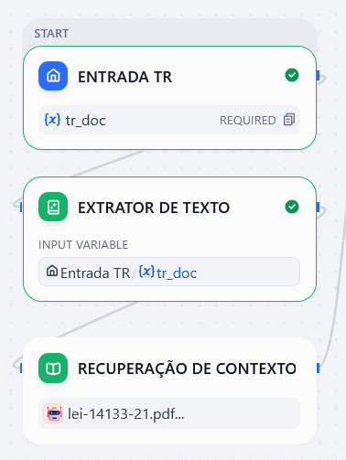
Figura 1 - Entrada do TR, extração textual e recuperação de contexto jurídico.
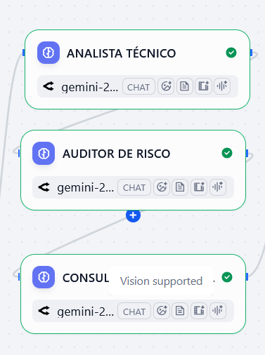
Figura 2 - Encadeamento entre Analista Técnico, Auditor de Risco e Consultor de Melhoria.
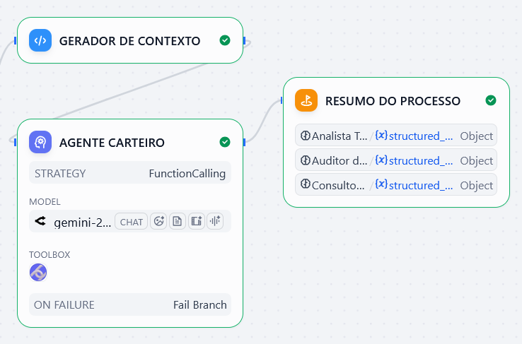
Figura 3 - Geração de contexto, Agente Carteiro e encerramento do processo.
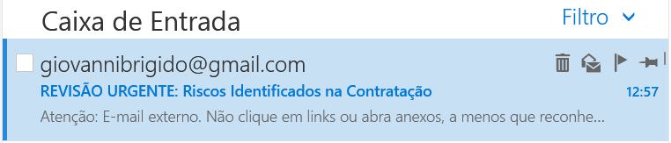
Figura 4 - E-mail gerado pelo Agente Carteiro na caixa de entrada.
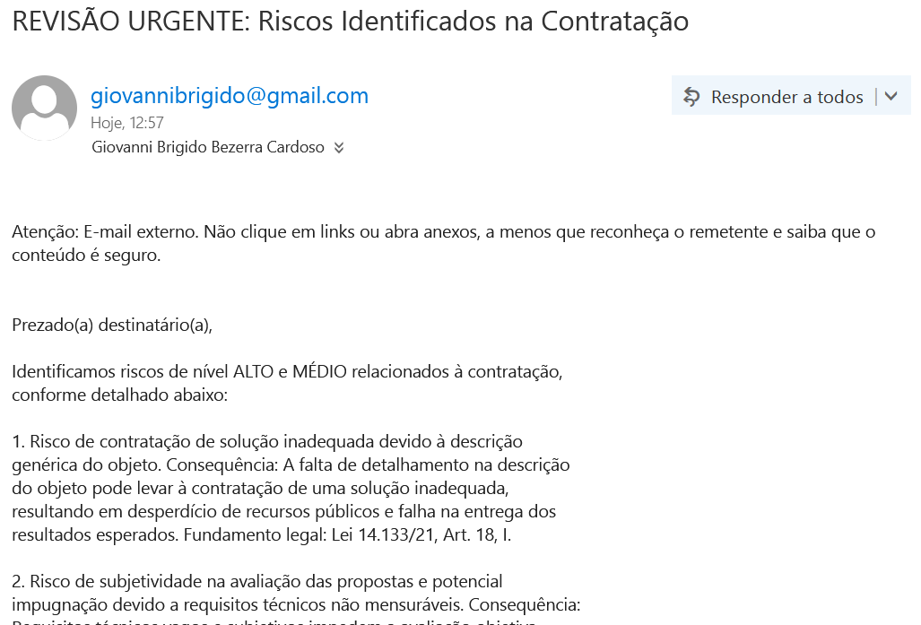
Figura 5 - Corpo do e-mail automático com síntese dos riscos identificados.

5. Conclusão
O pipeline proposto estrutura a avaliação do Termo de Referência em etapas complementares: análise técnica, auditoria de risco, consolidação das melhorias e comunicação com MCP Server. A integração entre Dify, OpenRouter, gemini-2.5-flash-lite e MCP Server permitiu construir um fluxo objetivo e rastreável, orientado pela Lei 14.133/2021 e voltado à produção de recomendações práticas para aprimoramento do TR.

